专题三 乘法

类型三 两，三位数乘两位数

【知识讲解】

一、**口算**技巧：**“头同尾合十”**

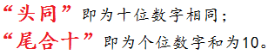

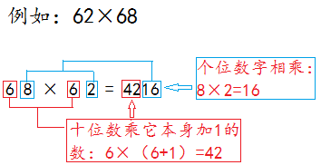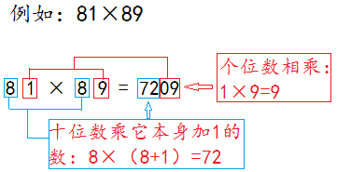

二、**笔算**方法：

1.两位数乘两位数：

例如：48×37

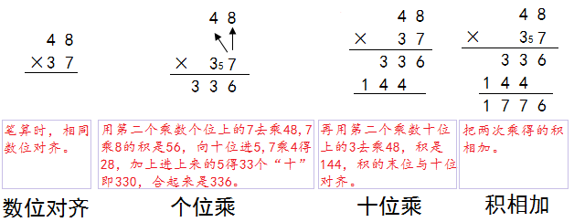

2. 两位数乘三位数：

（1）相同数位对齐；

（2）先用两位数的个位去乘三位数，再用两位数的十位去乘三位数；

（3）最后把两次的积相加。

3.因数中间或末尾有“0”：

例如：10600×30

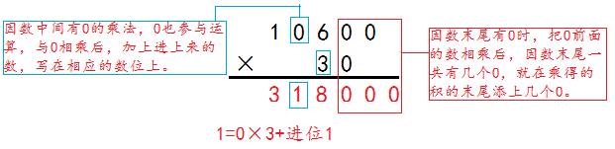

【巩固练习】

一、选择。

1．用竖式计算21×23时，乘数23十位上的2乘21得（ ）

A.42 B.420 C.9

2．下列算式中，计算正确的是（ ）。

A.64×20=1280

B.学科网(www.zxxk.com)--教育资源门户，提供试卷、教案、课件、论文、素材及各类教学资源下载，还有大量而丰富的教学相关资讯！62×40=2460

C.52×30=2740

3．最小的两位数乘最大的一位数的积是（ ）

A.19学科网(www.zxxk.com)--教育资源门户，提供试卷、教案、课件、论文、素材及各类教学资源下载，还有大量而丰富的教学相关资讯！ B.90 C.9

4．两位数乘两位数，积是（  ）

A.三位数    B.四位数   C.三位数或四位数

5．两个数相乘，一个因数不变，另一个因数扩大5倍，那么积就会（ ）。

A.不变　　B.缩小5倍　　C.扩大5倍

6．下列算式中与52×11的计算结果相同的算式是( )

A. 520＋52 B. 520＋1 C. 520＋11[来源:Zxxk.Com]

7．125×8的积的末尾有（ ）个0。

A．1 B．2 C．3 D．4

8．35×80的积的末尾有（ ）个0。

A．2 B．1 C．3

9．得数比1800大，比2800小的算式是（ ）

A．29×53 B．76×49 C．37×65

10．38×24的积是（ ）

A．二位数 B．三位数 C．四位数

11．在一道乘法算式中，两个乘数各扩大10倍，积就（ ）

A．扩大100倍 B．扩大10倍 C．不变

12．380×50的积的末尾有（ ）个0．

A．1 B．2 C．3

13．计算□21×31，要使积是五位数，□里最小填（ ）

A．4 B．5 C．3

14．两个数相乘，如果要想使它们的积扩大2倍，那么这两个因数可以（ ）

A．都扩大2倍

B．其中一个因数扩大2倍，另一个缩小2倍

C．都缩小2倍

D．把其中一个因数扩大2倍，另一个保持不变

15．观察下面的算式：

5×9=45

55×99=5445

555×999=554445

5555×9999=55544445

则学科网(www.zxxk.com)--教育资源门户，提供试卷、教案、课件、论文、素材及各类教学资源下载，还有大量而丰富的教学相关资讯！=（ ）

A．学科网(www.zxxk.com)--教育资源门户，提供试卷、教案、课件、论文、素材及各类教学资源下载，还有大量而丰富的教学相关资讯！

B．学科网(www.zxxk.com)--教育资源门户，提供试卷、教案、课件、论文、素材及各类教学资源下载，还有大量而丰富的教学相关资讯！

C．学科网(www.zxxk.com)--教育资源门户，提供试卷、教案、课件、论文、素材及各类教学资源下载，还有大量而丰富的教学相关资讯！

二、填空。

1．15×20积的末尾有（ ）个0,38×20的积末尾有（ ）个0。

2．327×26的积是 位数。

3．已知48+12=60，22×60=1320，把这两个算式算式合并成一个综合算式是 。

4．45×□，如果要使积的末尾有2个0，□内最小应填 。

5．三位数乘二位数，积可能是 位数也可能是 位数。

6．计算两位数乘两位数的笔算乘时应该注意：

（1）先用第二个因数的（ ）去乘第一个因数，得数末尾与第一个因数的（ ）对齐。

（2）再用第二个因数的（ ）去乘第一个因数，得数末尾与第一个因数的（ ）对齐。

（3）然后把两次乘得的积（ ）。

7．计算210×30时，先算（ ）×（ ）＝（ ），然后在积的末尾添上（ ）个0，所以，210×30＝（ ）。

8．填一填，算一算。

例：15×11 （1）34×12

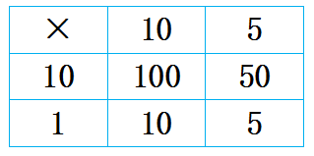 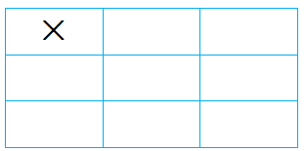

100+50+10+5=165 学科网(www.zxxk.com)--教育资源门户，提供试卷、教案、课件、论文、素材及各类教学资源下载，还有大量而丰富的教学相关资讯！ （ ）

（2）44×12= （3）42×12=

 学科网(www.zxxk.com)--教育资源门户，提供试卷、教案、课件、论文、素材及各类教学资源下载，还有大量而丰富的教学相关资讯！ 

（ ） （ ）

（4）23×21= （5）33×13=

 

（ ） （ ）

三、口算。

13×200= 24×100= 120×30= 40×30=

12×40= 60×70= 140×20= 90×11=

600×40= 50×30= 210×20= 420×20=

80×100= 50×60= 130×30= 150×10=

60×90= 70×80= 23×30= 22×40=

300×20= 50×150= 31×50= 40×25=

50×60= 600×20= 60×120= 35×20=

80×30＝  10×500＝  520×20＝  70×50＝

四、比较大小。

在横线里填上“＞”“＜”或“=”

(1) 15×17○17×15 42×16○51×12

130×4○120×5 17×4○14×7

12×13○12×23 14×22○15×21

13×20〇12×20 20×60〇30×40

40×13〇23×35 28×32〇40×29

(2) 180×2_____300 24×4_____20×5 7×4学科网(www.zxxk.com)--教育资源门户，提供试卷、教案、课件、论文、素材及各类教学资源下载，还有大量而丰富的教学相关资讯！0_____7×10×3

4×60_____250 210×2_____200×3 120×3_____100×3×2

150×30_____15×300 200×11_____100×22 600×10_____10×660

60×5_____40×5 20×100_____10×200 20×400_____40×190

(3) 36×25 8×4×25 6升50毫升 6500毫升

9000毫升 9升900毫升 4升400毫升 4400毫升

五、判断。

1．两位数乘两位数，积一定是三位数。（ ）

2．一个数乘1等于它本身，一个数乘0也等于它本身。（ ）

3．54×24与42×35的积的末位一定都是0。（ ）

4．49乘39的积接近2000。（ ）

5．两个乘数的积一定比这两个乘数都大。（ ）

6．计算28×53，先算28×3，再算28×5，最后把两次的结果相加。（  ）

7．两个乘数里一共有几个0，积里就有几个0。（ ）

六、竖式计算。

（1）37×23       （2）27×56

（3）33×58         （4）25×48

（5）63×72  （6）65×84

（7）346×53= （8）36×420=

（9）209×46= （10）134×57=

（11）305×52= （12） 840×90=

（13）290×38= （14） 120×56=

（15）600×35= （16）284×15=

（17）208×42= （18）42×270=

七、简便运算。（要写计算过程）

（1）25×9×4

（2）125×38×8

八、连线题。

（1）

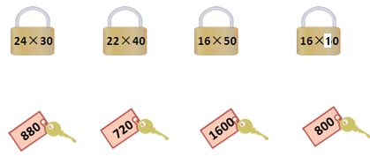

（2）



25×35



48×45



64×88



77×19



（3）



21×35



62×13



79×22



45×19



九、动脑筋，找规律。

1．根据33×5=165，直接写出下面算式的得数。

330×5=_____ 5×3300=_____

2．如A+B=100，则A+（B+8）= ；如A×B=100，则A×（8×B）= 。

3.在方框里填上合适的数。[来源:学*科*网]

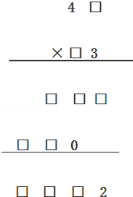

4．99999×77778+33333×66666= 。

[来源:Z。xx。k.Com]

参考答案与解析

一、选择。

1. 【解析】用竖式计算21×23时，乘数23十位上的2乘21得42个十，也就是420，所以此题选择B。

【答案】B

2. 【解析】62×40=1280，52×30=1560，所以只有A是正确的。

【答案】A

3. 【解析】最小的两位数乘最大的一位数，也就是10×9=90，积是90，所以此题选择B。

【答案】B

4.【解析】两位数乘两位数积可能是三位数也可能是四位数。所以选答案C。

【答案】C

5. 【解析】在乘法算式里，一个因数不变，两一个因数扩大5倍，那么学科网(www.zxxk.com)--教育资源门户，提供试卷、教案、课件、论文、素材及各类教学资源下载，还有大量而丰富的教学相关资讯！积也会扩大5倍。

【答案】C

6. 【解析】52×11=520×（10+1）=520+52

【答案】A

7. 【解析】要求125×8的积的末尾有几个0，要先算出积，然后再数出积的末尾有几个0，进而选择。

解：因为125×8=1000，

所以125×8的积的末尾有3个0；

故选：C。

【答案】C

8. 【解析】根据整数乘法的计算方法，求出35×80的积，然后再进一步解答．

解答：35×80=2800；

2800的末尾有2个0；

所以，35×80的积的末尾有2个0。

【答案】A

9. 【解析】根据题意，把各个选项的算式的因数看作与它相邻的整十数，

把29看作大于20和小于30，把53看作大于50和小于6学科网(www.zxxk.com)--教育资源门户，提供试卷、教案、课件、论文、素材及各类教学资源下载，还有大量而丰富的教学相关资讯！0分别计算一次，

把76看作大于70和小于80，把49看作大于40和小于50分别计算一次，

把37看作大于30和小于40，把65看作大于60和小于70分别计算一次，

然后看看它们的积，再进行选择即可。

解答：

A选项：

29＞20，53＞50，20×50=1000；29×53＞1000；

29＜30，53＜60，30×60=1800；29×53＜1800学科网(www.zxxk.com)--教育资源门户，提供试卷、教案、课件、论文、素材及各类教学资源下载，还有大量而丰富的教学相关资讯！；

所以，29×53的结果大于1000，小于1800；

B选项：

76＞60，49＞40，60×40=2400；76×49＞2400；

76＜80，49＜50，80×50=4000；76×49＜4000；

所以，76×49的结果大于2400，小于4000；

C选项：

37＞30，65＞60，30×60=1800；37×65＞1800；

37＜40，65＜70，40×70=2800；37×65＜2800；

所以，37×65的结果大于1800，小于2800。

因此，得数比1800大，比2800小的算式是37×65。

【答案】C

10. 【解析】两位数乘两位数的积是三位数或四位数，当两个因数十位上的相乘不满十积是三位数，当两个因数十位上的相乘满十积是四位数．据此解答．

解答：38×24=912，因为38的十位上3与24的十位上是2相乘不满十，所以积是三位数。

【答案】B

11. 【解析】根据积的变化规律，一个因数不变，另一个因数扩大或缩小几倍（0除外），积也扩大或缩小相同的倍数；如果两个因数扩大相同的倍数（0除外），积扩大的倍数就等于两个因数扩大倍数的乘积；两个因数都缩小相同的倍数（0除外），积缩小的倍数等于两个因数缩小倍数的乘积；由此解答。

解：根据积的变化规律可知，

在一道乘法算式中，两个乘数同时乘10，则积会扩大100倍。

故选：A。

【答案】A

12. 【解析】先计算出380×50的积，进而观察积的末尾有几个0，再进学科网(www.zxxk.com)--教育资源门户，提供试卷、教案、课件、论文、素材及各类教学资源下载，还有大量而丰富的教学相关资讯！行选择。

解：因为380×50=19000，所以380×50的积的末尾有3个0。

故选：C。

【答案】C

13. 【解析】根据题意，把每个选项中的数分别代入□21×31，求出结果，然后再进一步解答。

解：A.把4代入□21×31可得，421×31=13051，13051是五位数；

B.把5代入□21×31可得，521×31=16151，16151是五位数；

C.把3代入□21×31可得，321×31=9951，9951是四位数；

由以上可得，□中填4与5所得的积都是五位数，最小填4。

故选：A。

【答案】A

14. 【解析】根据积的变化规律：一个因数不变，另一个因数扩大或缩小多少倍（0除外），积也会随着扩大或缩小相同的倍数，所以可把其中的一个因数都扩大2倍，另一个因数不变即可。

解：两个数相乘，如果要想使它们的积扩大2倍，那么这两个因数可以把其中的一个因数扩大2倍，另一个保持不变。

故选：D。

【答案】D

15. 【解析】

试题分析：根据观察，算式中因数5与因数9的个数相同，积中4的个数与因数5或9的个数相同，在4前面5的个数等于因数5的个数减1，积的最后一位数字是5．

解：学科网(www.zxxk.com)--教育资源门户，提供试卷、教案、课件、论文、素材及各类教学资源下载，还有大量而丰富的教学相关资讯！的积中，应该有10个4，4前面有9个5，积的最后一位数字是5。

学科网(www.zxxk.com)--教育资源门户，提供试卷、教案、课件、论文、素材及各类教学资源下载，还有大量而丰富的教学相关资讯！=学科网(www.zxxk.com)--教育资源门户，提供试卷、教案、课件、论文、素材及各类教学资源下载，还有大量而丰富的教学相关资讯！5。

故选：C。

【答案】C

二、填空。[来源:学科网ZXXK]

1.【解析】15×20=300积的末尾有两个0，38×20=760积的末尾有一个0。

【答案】两，一

2. 【解析】利用整数的乘法算出积直接解答即可。

解：327×26=8502

327×26的积是4位数。

故答案为：4。

【答案】4

3. 【解析】先用48加上12求出和，再用22乘上求出的和即可。

解：已知48+12=60，22×60=1320，把这两个算式算式合并成一个综合算式是 22×（48+12）。

【答案】22×（48+12）[来源:Z|xx|k.Com]

4.【解析】45的末尾是5，要使积的末尾有0，那么方块内的数为偶数，找出1位的偶数，与45相乘，看积的末尾有2个0的数字，找出最小的。

解：45×2=90；

45×4=180；

45×6=270；

45×8=360；

45×10=450；

45×12=540；

45×14=630；

45×16=720；

45×18=810；

45×20=900。

所以积的末尾有2个0时，方框内最小是20。

故答案为：20。

【答案】20

5. 【解析】根据整数乘法的意义及计算法则可知，三位数乘二位数，积可能是4位数也可能是5位数．如200×30=6000，积是四位数；如200×60=12000，积是五位数。

解：据整数乘法意义及计算法则可知，

三位数乘二位数，积可能是4位数也可能是5位数。

故答案为：4，5。

【答案】4，5

6.【解析】此题可根据两位数乘两位数的计算方法来解答。

【答案】个位，个位，十位，十位，加起来。

7. 【解析】根据因数末尾有0的乘法计算方法来解答。

【答案】21，3,63,2,6300。

8. 【解析】此题可把两个因数拆成整十数和一位数，然后分别计算，最后再把它们的和相加。

【答案】（1）

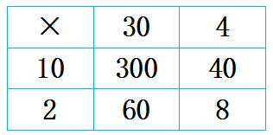

300+40+60+8=408

（2）

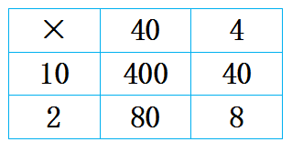

400+40+80+8=528

（3）

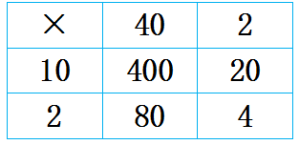

400+20+80+4=504

（4）

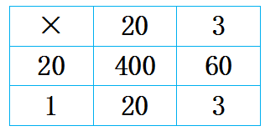

400+60+20+3=483

（5）

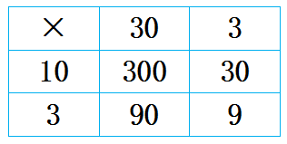

300+30+90+9=429

三、口算。

【解析】根据乘数末尾有0的口算的计算方法进行计算。

【答案】2600,2400,3600,1200；480,4200,2800,990；

24000,1500,4200,8400；学科网(www.zxxk.com)--教育资源门户，提供试卷、教案、课件、论文、素材及各类教学资源下载，还有大量而丰富的教学相关资讯！ 8000,3000,3900,1500；

5400,5600,690,880； 6000,7500,1550,1000；

3000,12000,7200,700； 2400,5000,10400,3500；

四、比较大小。

【解析】据整数乘法计算方法，分别求出各个题干中算式的积，再根据整数大小比较方法即可解答。

【答案】(1)=，＞； ＜，＜； ＜，＜ ； ＞，=； ＜；＜；

(2)＞，＜，＞； ＜，＜，＜； =，=，＜； ＞，=，＞；

【解析】（3）6升=6000毫升，6000毫升+50毫升=6050毫升，6050毫升＜6500毫升；

9升=9000毫升，9000毫升+900毫升=9900毫升，9000毫升＜9900毫升；

4升=4000毫升，4000毫升+400毫升=4400毫升，4400毫升=4400毫升。

【答案】＞，＜，＜，=。

五、判断。

1.【解析】两位数乘两位数，积可能是三位数，也可能是四位数，所以此题的说法是错误的。

【答案】×

2. 【解析】一个数乘1等于它本身，一个数乘0也等于0。所以此题的说法是错误的。

【答案】×

3. 【解析】54×24的积是1296，所以此种说法是错的。

【答案】×

4. 【解析】49乘39的积是1911，所以此种说法是对的。

【答案】√

5. 【解析】0和任何数相乘都得0，所以此种说法学科网(www.zxxk.com)--教育资源门户，提供试卷、教案、课件、论文、素材及各类教学资源下载，还有大量而丰富的教学相关资讯！是错误的。

【答案】×

6. 【解析】计算28×53，先算28×3，再算28×50，最后把两次的结果相加。5在十位上，表示5个十。

【答案】×

7. 【解析】两个乘法的末尾一共有几个0，用0前面的数相乘后，就在积的末学科网(www.zxxk.com)--教育资源门户，提供试卷、教案、课件、论文、素材及各类教学资源下载，还有大量而丰富的教学相关资讯！尾添上几个0．据此解答。

解：如50×20=1000，乘数的末尾一共有2个0，积中有3个．所以两个乘数里一共有几个0，积里就有几个0。错误。

【答案】×

六、竖式计算

【答案】（1）37×23 =851      （2） 27×56 = 1512

学科网(www.zxxk.com)--教育资源门户，提供试卷、教案、课件、论文、素材及各类教学资源下载，还有大量而丰富的教学相关资讯！ 学科网(www.zxxk.com)--教育资源门户，提供试卷、教案、课件、论文、素材及各类教学资源下载，还有大量而丰富的教学相关资讯！

（3）33×58 = 1914        （4）25×48 = 1200

学科网(www.zxxk.com)--教育资源门户，提供试卷、教案、课件、论文、素材及各类教学资源下载，还有大量而丰富的教学相关资讯！ 学科网(www.zxxk.com)--教育资源门户，提供试卷、教案、课件、论文、素材及各类教学资源下载，还有大量而丰富的教学相关资讯！

（5）63×72 = 4536   （6）65×84 = 5460

学科网(www.zxxk.com)--教育资源门户，提供试卷、教案、课件、论文、素材及各类教学资源下载，还有大量而丰富的教学相关资讯！ 学科网(www.zxxk.com)--教育资源门户，提供试卷、教案、课件、论文、素材及各类教学资源下载，还有大量而丰富的教学相关资讯！

（7）346×53=18338 （8）36×420=15120

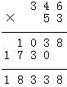 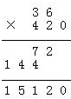

（9）209×46=9614 （10）134×57=7638

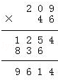 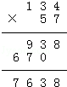

（11）305×52=15860 （12） 840×90=75600

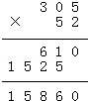 学科网(www.zxxk.com)--教育资源门户，提供试卷、教案、课件、论文、素材及各类教学资源下载，还有大量而丰富的教学相关资讯！

（13）290×38=11020 （14） 120×56=6720

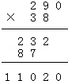学科网(www.zxxk.com)--教育资源门户，提供试卷、教案、课件、论文、素材及各类教学资源下载，还有大量而丰富的教学相关资讯！ 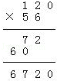

（15）600×35=21000 （16）284×15=4260

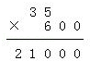 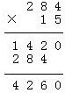

（17）208×42=8736 （18）42×270=11340

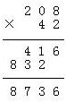 学科网(www.zxxk.com)--教育资源门户，提供试卷、教案、课件、论文、素材及各类教学资源下载，还有大量而丰富的教学相关资讯！ 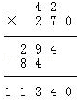

七、简便运算。

【解析】（1）根据乘法交换律进行简算；

（2）根据加法交换律进行简算。

【答案】解：（1）25×9×4

=25×4×9

=100×9

=900

（2）125×38×8

=125×8×38

=1000×38

=38000

八、连线。

【解析】此题可以根据整十整百数及两位数乘整十数的口算的方法进行口算即可，然后连线。

【答案】

（1）

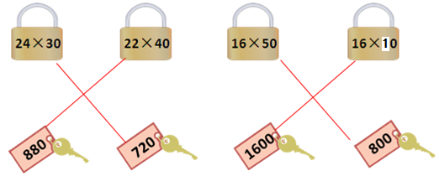

（2）



25×35



48×45



64×88



77×19



（3）



21×35



62×13



79×22



45×19



九、动脑筋、找规律。

1. 【解析】根据题意，由因数末尾有0的乘法的计算方法可得：在计算因数末尾有0的乘法时，可以先把0前面的数相乘，然后看因数的末尾有几个0，就在积的末尾添上几个0，据此解答。

【答案】1650，16500。

2. 【解析】（1）根据等式的性质，在A+B=100的左右两边同时加上8，等式仍然成立；

（2）根据等式的性质，在A×B=100的左右两边同时乘8，等式仍然成立；据此计算得解。

解：（1）因为A+B=100，

所以A+（B+8）=100+8=108。

（2）因为A×B=100，

所以A×（8×B）=100×8=800．

【答案】108，800。

3.【解析】根据积的个位上是2可得：第一个因数的个位上是4（3×4=12），那么第一个因数与第二个因数个位的乘积是12，在积的个位写2进1，故第一个因数与第二个因数个位的乘积就是132，又因第一个因数与第二个因数十位上的数的乘积个位是0，所以第二个因数的十位是5（0不能整数最高位），据此即可解答。

【答案】

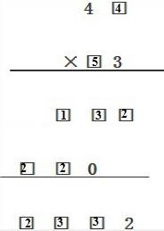

4. 【解析】根据算式可将666666改写成3×22222，然后用乘法结合律计算3×33333等于99999，再利用乘法分配律进行计算即可得到答案。

解：99999×77778+33333×66666，

=99999×77778+33333×（3×22222），

=99999×77778+（33333×3）×22222，

=99999×77778+99999×22222，

=99999×（77778+22222），

=99999×100000，

=9学科网(www.zxxk.com)--教育资源门户，提供试卷、教案、课件、论文、素材及各类教学资源下载，还有大量而丰富的教学相关资讯！999900000；

【答案】9999900000